

SCE Lehrunterlagen

Siemens Automation Cooperates with Education | 06/2015

Beschreibung: SIE_Logo_Layer_Petrol_RGB_A4_56mm

Zusätzliche Module 900-010

LOGO! Startup

**Passende SCE Trainer Pakete zu diesen Lehrunterlagen**

**LOGO! Steuerungen**

* **LOGO! 8 12/24V ETHERNET – 6er Set**Bestellnr: 6ED1057-3SA20-0YA1
* **LOGO! 8 230V ETHERNET – 6er Set**Bestellnr: 6ED1057-3SA20-0YB1
* **LOGO! 0AB6 12/24V – 5er Set**Bestellnr: 6ED1057-3SA00-0YA1
* **LOGO! 0AB6 230V – 5er Set**Bestellnr: 6ED1057-3SA00-0YB1
* **LOGO! 0AB6 PC-Kabel – 4er Set**Bestellnr: 6ED1057-3SA00-0YC0

**LOGO! HMI**

* **SIMATIC Basic Panel KTP 400 für LOGO! Ethernet (-0AB7) – 6er Set**  
  Bestellnr: 6AV2123-2DB03-0AA0
* **SIMATIC Basic Panel KTP 400 für LOGO! Ethernet (-0AB7) – 1er Set**  
  Bestellnr: 6AV2123-2DB03-0AA1

Bitte beachten Sie, dass diese Trainer Pakete ggf. durch Nachfolge-Pakete ersetzt werden.

Eine Übersicht über die aktuell verfügbaren SCE Pakete finden Sie unter:[siemens.de/sce/tp](https://www.automation.siemens.com/mcms/sce/de/trainerpakete/Seiten/Default.aspx)

**Ergänzende Informationen für LOGO!**

Insbesondere Web based Training, Getting started, Videos, Tutorial, Handbücher und Programmierleitfaden.

[siemens.de/sce/logo](http://www.siemens.de/sce/logo)

**Fortbildungen**

Für regionale Siemens SCE Fortbildungen kontaktieren Sie ihren regionalen SCE Kontaktpartner.

[siemens.de/sce/contact](https://www.automation.siemens.com/mcms/sce/de/ansprechpartner/Seiten/Default.aspx)

**Weitere Informationen rund um SCE**

[siemens.de/sce](https://www.automation.siemens.com/mcms/sce/de/Seiten/Default.aspx)

**Verwendungshinweis**

Die SCE Lehrunterlage für die durchgängige Automatisierungslösung wurde für das Programm „Siemens Automation Cooperates with Education (SCE)“ speziell zu Ausbildungszwecken für öffentliche Bildungs- und F&E-Einrichtungen erstellt. Die Siemens AG übernimmt bezüglich des Inhalts keine Gewähr.

Diese Unterlage darf nur für die Erstausbildung an Siemens Produkten/Systemen verwendet werden. D.h. sie kann ganz oder teilweise kopiert und an die Auszubildenden zur Nutzung im Rahmen deren Ausbildungaushändigt werden. Weitergabe sowie Vervielfältigung dieser Unterlage und Mitteilung ihres Inhalts ist innerhalb öffentlicher Aus- und Weiterbildungsstätten zu Zwecken der Ausbildung gestattet.

Ausnahmen bedürfen der schriftlichen Genehmigung durch die Siemens AG Ansprechpartner: Herr Roland Scheuerer roland.scheuerer@siemens.com.

Zuwiderhandlungen verpflichten zu Schadensersatz. Alle Rechte auch der Übersetzung sind vorbehalten, insbesondere für den Fall der Patentierung oder GM-Eintragung.

Der Einsatz für Industriekunden-Kurse ist explizit nicht erlaubt. Einer kommerziellen Nutzung der Unterlagen stimmen wir nicht zu.

Wir danken der Fa. Michael Dziallas Engineering und allen beteiligten Personen für die Unterstützung bei der Erstellung der Lehrunterlage.

**Inhalt**

**Seite:**

[1. Vorwort 4](#_Toc420666796)

[2. Hinweise zum Einsatz von LOGO! Logikmodulen 6](#_Toc420666797)

[3. Die ersten Schritte mit LOGO! 0BA0 – 0BA6 7](#_Toc420666798)

[3.1 Klemmen 7](#_Toc420666799)

[3.2 Klemmen von LOGO! 7](#_Toc420666800)

[3.3 LOGO! kennt folgende Klemmen 8](#_Toc420666801)

[3.4 Blöcke und Blocknummern 8](#_Toc420666802)

[3.5 Blöcke 8](#_Toc420666803)

[3.6 Logische Verknüpfungen 8](#_Toc420666804)

[3.7 Blockdarstellung im Display von LOGO! 9](#_Toc420666805)

[3.8 Zuordnung einer Blocknummer 9](#_Toc420666806)

[3.9 Die 4 goldenen Regeln zum Bedienen von LOGO! 10](#_Toc420666807)

[3.10 Übersicht über die Menüs von LOGO! 11](#_Toc420666808)

[4. Beispielaufgabe Werktorsteuerung mit LOGO! 0BA0 – 0BA6 12](#_Toc420666809)

[4.1 Anforderung an die Torsteuerung 12](#_Toc420666810)

[4.2 Verdrahten der Torsteuerung mit der LOGO! 12/24RC 13](#_Toc420666811)

[4.3 Verwendete Komponenten und Klemmen der LOGO! 13](#_Toc420666812)

[4.4 Funktionsblock-Diagramm – LOGO! Lösung 14](#_Toc420666813)

[5. Programmeingabe in LOGO! 0BA0 – 0BA6 15](#_Toc420666814)

[5.1 In die Betriebsart „Programmieren“ wechseln 15](#_Toc420666815)

[5.2 LOGO! wechselt in das Programmiermenü 15](#_Toc420666816)

[5.3 Programm eingeben 16](#_Toc420666817)

[5.4 Parametrieren eines Blockes 17](#_Toc420666818)

[5.5 LOGO! in RUN schalten 20](#_Toc420666819)

[6. LOGO! Software für LOGO! 0BA0 – 0BA8 22](#_Toc420666820)

[6.1 LOGO!Soft Comfort 22](#_Toc420666821)

[6.2 LOGO! mit einem PC koppeln 23](#_Toc420666822)

[7. Inbetriebnahme einer LOGO! 0BA7 mit LOGO!Soft Comfort V7.1 27](#_Toc420666823)

[7.1 IP Adresse der LOGO! 0BA7 einstellen 27](#_Toc420666824)

[7.2 Schaltprogrammerstellung 31](#_Toc420666825)

[7.3 Simulation der Schaltung 39](#_Toc420666826)

[7.4 Online Test 41](#_Toc420666827)

[8. Inbetriebnahme einer LOGO! 0BA8 mit LOGO!Soft Comfort V8.0 42](#_Toc420666828)

[8.1 IP Adresse der LOGO! 0BA8 einstellen 42](#_Toc420666829)

[8.2 LOGO!Soft Comfort V8.0 42](#_Toc420666830)

[8.3 Bedienoberfläche der LOGO!Soft Comfort V8.0 43](#_Toc420666831)

[9. Projekt Werktorsteuerung mit LOGO!Soft Comfort V8.0 und LOGO! 0BA8 45](#_Toc420666832)

[9.1 LOGO!Soft Comfort V8.0 starten und LOGO! 0BA8 hinzufügen 45](#_Toc420666833)

[9.2 LOGO! 0BA8 Einstellungen 47](#_Toc420666834)

[9.3 Anschlussnamen eingeben 49](#_Toc420666835)

[9.4 Programm im Diagramm-Editor eingeben 50](#_Toc420666836)

[9.5 Simulation der Schaltung 57](#_Toc420666837)

[9.6 Getestetes Programm in die LOGO! übertragen 59](#_Toc420666838)

[9.7 Online Test 60](#_Toc420666839)

[10. Weiterführende Information 60](#_Toc420666840)

# 1. Vorwort

Das Modul SCE\_DE\_900-010 ist inhaltlich der Lehreinheit Grundlagen der LOGO!- Programmierung zugeordnet und stellt einen **Schnelleinstieg** in die Handhabung der LOGO! Logikmodule 0BA3 bis 0BA8 und Programmierung mit der Software LOGO!Soft Comfort dar.

Grundlagen der

LOGO! Programmierung

Module 900

**Lernziel:**

Der Leser soll in diesem Modul die wesentlichen Funktionen des LOGO! Logikmoduls kennenlernen.

Typische Aufgabenstellungen werden anhand einer Beispielaufgabe erläutert und einem Projekt in den folgenden Schritten bearbeitet:

• Erstellen eines Programms für das LOGO! Logikmodul

• Testen der Aufgabenstellung im LOGO! RUN-Betrieb

• IP-Adresse einstellen

• Einstellen der Schnittstelle mit LOGO! Software

• Programmieren der Aufgabenstellung mit LOGO! Software

• Simulieren der Aufgabenstellung mit LOGO! Software

• Online Test der Aufgabenstellung mit LOGO! Software

**Voraussetzungen:**

Für die erfolgreiche Bearbeitung dieses Moduls wird folgendes Wissen vorausgesetzt:

• Kenntnisse in der Handhabung von Windows

**Benötigte Hardware und Software**

**1** PC ab Pentium III, Betriebssystem ab Windows 7, Netzwerkkarte

**2** Software LOGO!Soft Comfort Version 7.1 (LOGO! 0BA8 benötigt Version 8.0)

**3** LOGO! Logikmodul 0BA0 – 0BA6 (alternativ)

**4** LOGO! PC Kabel (alternativ)

**5** LOGO! Logikmodul 0BA7 - 0BA8 mit Ethernet Schnittstelle (alternativ)

**6** Ethernet Kabel (alternativ)



**1** PC

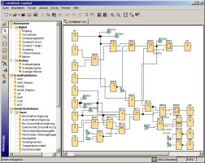

**2** LOGO!Soft Comfort

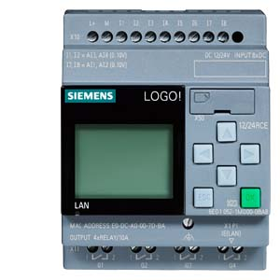

**5** LOGO!12/24RC

0BA7 – 0BA8 mit   
Ethernet Schnittstelle

**6** Ethernet Kabel

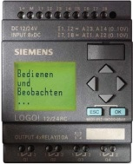

**3** LOGO!12/24RC

0BA0 - 0BA6

**4** LOGO! PC Kabel

# 2. Hinweise zum Einsatz von LOGO! Logikmodulen

**LOGO! ist das universelle Logikmodul von Siemens.**

In LOGO! ist die Steuerung mit Bedien- und Anzeigeeinheit integriert. Mit der Bedien- und Anzeigeeinheit von LOGO! können Sie Programme erstellen, editieren und Systemfunktionen durchführen.

Über eine Schnittstelle oder über ein PC-Kabel aus der Programmiersoftware LOGO!-Soft können externe Programme von einem Programmodul eingelesen werden. Mit LOGO!-Soft können Sie außer der Programmerstellung auch eine Simulation Ihrer Schaltung am Computer durchführen oder Übersichtspläne auf einem Drucker ausgeben.

Fertige praxisübliche Basisfunktionen z.B. für verzögertes Einschalten bzw. Ausschalten und Stromstoßrelais, Zeitschaltuhr, binäre Merker sowie Ein- und Ausgänge je nach Gerätetyp sind bereits in den LOGO! Logikmodulen enthalten.

**Mit LOGO! lösen Sie Aufgaben:**

- in der Haus- und Installationstechnik (z.B. Treppenhausbeleuchtung, Außenlicht, Markisen, Rollladen, Schaufensterbeleuchtung u.v.m.),

- im Schaltschrankbau und im Maschinen- und Apparatebau (z.B. Torsteuerungen, Lüftungsanlagen, Brauchwasserpumpen, u.v.m.).

Weiterhin kann LOGO! für Spezialsteuerungen zur Signalvorverarbeitung eingesetzt werden.

Durch die Anbindung an das ASi–Interface ist die Verwendung als dezentrale Peripherie mit eigener Intelligenz vor Ort für die Steuerung von Maschinen und Prozessen möglich. Dadurch können Steuerungsaufgaben im LOGO! Logikmodul durchgeführt werden um so die Master-Steuerung zu entlasten.

Für Serienanwendungen im Kleinmaschinen– und Apparatebau, im Schaltschrankbau und Installationsbereich gibt es spezielle Varianten ohne Bedieneinheit. Diese müssen anschließend über ein Programmmodul oder über die PC-Software LOGO-SOFT geladen werden.

# 3. Die ersten Schritte mit LOGO! 0BA0 – 0BA6

Mit Programmieren bezeichnen wir das Eingeben einer Schaltung. Ein LOGO!-Programm ist eigentlich nichts anderes als ein Stromlaufplan, nur etwas anders dargestellt.

Wir haben die Darstellung auf das Anzeigefeld von LOGO! angepasst. In diesem Kapitel stellen wir Ihnen vor, wie Sie mit LOGO! Ihre Anwendungen in LOGO!-Programme umsetzen.

Zunächst werden wir Ihnen die zwei Grundbegriffe **Klemme** und **Block** vorstellen und Ihnen zeigen, was sich dahinter verbirgt.

In einem zweiten Schritt werden wir gemeinsam aus einer einfachen, konventionellen Schaltung ein Programm entwickeln, dass Sie im dritten Schritt direkt in LOGO! eingeben können.

Nach wenigen Seiten Handbuch wird Ihr erstes Programm lauffähig in LOGO! abgelegt sein. Mit der passenden Hardware (Schalter...) können Sie bereits erste Tests durchführen.

## 3.1 Klemmen

**LOGO! besitzt Eingänge und Ausgänge:**

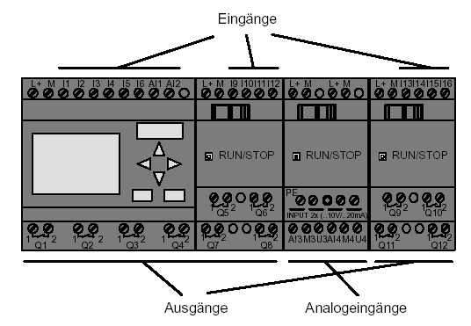

Die Eingänge haben wir mit dem Buchstaben I und einer Zahl bezeichnet. Wenn Sie LOGO! von vorne betrachten, sehen Sie die Klemmen für die Eingänge oben. Nur bei den Analogmodulen LOGO! AM2 und AM2 PT100 befinden sich die Analogeingänge unten. Die Ausgänge haben wir mit einem Q und mit einer Zahl bezeichnet. Die Klemmen der Ausgänge sehen Sie in der nächsten Tabelle.

## 3.2 Klemmen von LOGO!

Als Klemme bezeichnen wir alle Anschlüsse und Zustände, die in LOGO! Verwendung finden. Die Ein- und Ausgänge können den Zustand ’0’ oder den Zustand ’1’ besitzen. Zustand ’0’ bedeutet, dass am Eingang keine Spannung anliegt, Zustand ’1’ bedeutet, dass Spannung anliegt. Aber das ist sicher nichts Neues für Sie. Die Klemmen hi, lo und x haben wir eingeführt, um Ihnen die Programmeingabe zu erleichtern. ’hi’ (high) besitzt den fest zugeordneten Zustand ’1’. ’lo’ (low) besitzt den fest zugeordneten Zustand ’0’. Wenn Sie einen Eingang eines Blocks nicht beschalten

wollen, benutzen Sie die Klemme ’x’. Was ein Block ist, lesen Sie auf der nächsten Seite.

## 3.3 LOGO! kennt folgende Klemmen



## 3.4 Blöcke und Blocknummern

In diesem Kapitel stellen wir Ihnen vor, wie Sie mit den Elementen von LOGO! umfangreiche Schaltungen erstellen können und wie die Blöcke untereinander und mit den Ein- und Ausgängen verknüpft werden.

## 3.5 Blöcke

Ein Block in LOGO! ist eine Funktion, die Eingangsinformationen in Ausgangsinformationen umsetzt. Früher mussten Sie die einzelnen Elemente im Schaltschrank oder Anschlusskasten verdrahten. Beim Programmieren verbinden Sie Klemmen mit Blöcken. Dazu wählen Sie einfach aus dem Menü **Co** den gewünschten Anschluss aus. Das Menü **Co** ist nach dem englischen Begriff Connector (Klemme) benannt.

## 3.6 Logische Verknüpfungen

Die einfachsten Blöcke sind logische Verknüpfungen (z.B. AND, OR).

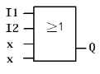

Hier sind die Eingänge I1 und I2 am

OR-Block angeschlossen. Die letzten beiden

Eingänge des Blocks werden nicht benutzt

und sind deshalb mit x belegt.

Wesentlich leistungsfähiger sind die Sonderfunktionen (z.B. Stromstoßrelais, Zähler, Zeiten …).

## 3.7 Blockdarstellung im Display von LOGO!

Im Bild zeigen wir Ihnen eine typische Displayanzeige von LOGO!. Es ist also immer nur ein Block darstellbar. Deshalb haben wir die Blocknummern eingeführt, die Ihnen helfen sollen, den Schaltungszusammenhang zu kontrollieren.



Ausgang

Blocknummer – wird von LOGO! vergeben

Block

Eingang

Hier ist ein weiterer  
Block angeschlossen

Anschluss wird nicht benötigt

Displayansicht von LOGO!

## 3.8 Zuordnung einer Blocknummer

Immer wenn Sie einen Block in ein Programm einfügen, vergibt LOGO! diesem Block eine Blocknummer. Über die Blocknummer zeigt Ihnen LOGO! die Verbindung zwischen Blöcken an.

Die Blocknummern dienen also zunächst nur Ihrer Orientierung im Schaltprogramm.

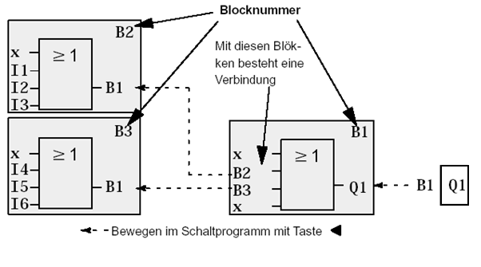

Im Übersichtsbild sehen Sie drei Displayansichten von LOGO!, die zusammen das Schaltprogramm ergeben. Wie Sie sehen, werden von LOGO! die Blöcke über die Blocknummern miteinander verbunden.

## 3.9 Die 4 goldenen Regeln zum Bedienen von LOGO!

**Regel 1 – Betriebsartwechsel**

Sie erstellen das Schaltprogramm in der Betriebsart **Programmieren**.

Nach einem Netz-Ein und “**No Program / Press ESC**” am Display gelangen Sie in die Betriebsart

Programmieren, indem Sie die Taste **ESC** drücken.

Die Änderung der Zeit- und Parameterwerte in einem bereits vorhandenen Schaltprogramm kann in den Betriebsarten **Parametrieren** und **Programmieren** erfolgen.

Während des Parametrierensist LOGO! im **RUN-Mode**, d.h. das Schaltprogramm wird weiterhin

abgearbeitet. Zum Programmierenmüssen Sie die Abarbeitung des Schaltprogramms mit dem Befehl **“Stop”** beenden. Sie gelangen in den **RUN-Mode**, indem Sie den Menüpunkt ’**Start**’ im Hauptmenü durchführen. Im **RUN-Mode** gelangen Sie in die Betriebsart **Parametrieren** zurück, indem Sie die Taste **ESC** drücken. Befinden Sie sich in der Betriebsart **Parametrieren** und wollen in die Betriebsart **Programmieren** zurück, führen Sie den Befehl **“Stop”** im Parametriermenü aus und antworten Sie **“Yes”** auf **“Stop Prg”**, indem Sie den Cursor auf “**Yes**” bewegen und mit der Taste **OK** bestätigen.

**Regel 2 – Ausgänge und Eingänge**

**Sie geben eine Schaltung immer vom Ausgang zum Eingang ein.**

Sie können einen Ausgang mit mehreren Eingängen verbinden, aber nicht mehrere Ausgänge auf einen Eingang schalten. Sie können innerhalb eines Programmpfades keinen Ausgang mit einem vorangehenden Eingang verbinden. Schalten Sie für solche internen Rückkopplungen Merker oder Ausgänge zwischen.

**Regel 3 – Cursor und Cursorbewegung**

Beim Eingeben einer Schaltung gilt:

Ist der Cursor als Unterstrich dargestellt, so können Sie den Cursor bewegen.

– mit den Tasten , **⇐** , **⇒** , **⇑** oder **⇓** bewegen Sie den Cursor in der Schaltung

– mit **OK** wechseln Sie zum „Klemme/Block auswählen”

– mit **ESC** verlassen Sie das Eingeben der Schaltung

Ist der Cursor als Vollblock dargestellt, wählen Sie eine Klemme/Blockaus.

– mit den Tasten **⇑** oder **⇓** wählen Sie eine Klemme/einen Block aus

– mit **OK** übernehmen Sie die Auswahl

– mit **ESC** gelangen Sie einen Schritt zurück

**Regel 4 – Planung**

Vor dem Eingeben einer Schaltung, planen Sie diese zunächst vollständig auf dem Papier oder programmieren LOGO! direkt mit einer LOGO!Soft oder LOGO!Soft Comfort.

LOGO! kann nur vollständige Programme abspeichern.

Wenn eine Schaltung unvollständig eingegeben ist, kann LOGO! die Betriebsart **Programmieren** nicht verlassen.

## 3.10 Übersicht über die Menüs von LOGO!

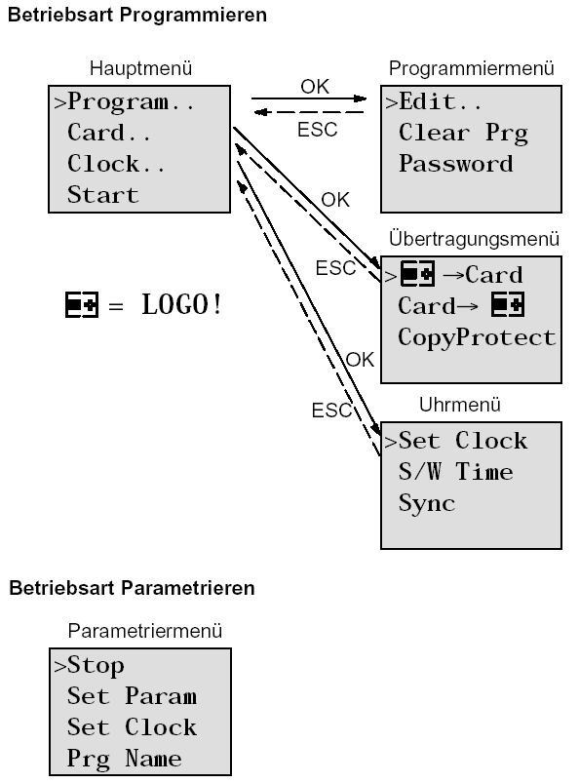

**Hinweis**

Ab dem Logikmodul 0BA6 kann die Menüsprache (z.B. Deutsch) eingestellt werden.

# 4. Beispielaufgabe Werktorsteuerung mit LOGO! 0BA0 – 0BA6

Die Zufahrt zu einem Firmengelände ist in vielen Fällen über verschiedene Stellen möglich. Bei jeder Zufahrt muss natürlich sichergestellt sein, dass ein Öffnen und Schließen über Tasten direkt am Tor oder über Zugseile vom Fahrzeug aus möglich ist.

Für jedes Tor wird eine LOGO! 12/24RC eingesetzt.

Wir beschreiben Ihnen in diesem Abschnitt eine Torsteuerung für ein Tor. Die anderen Torsteuerungen sind identisch aufgebaut.

**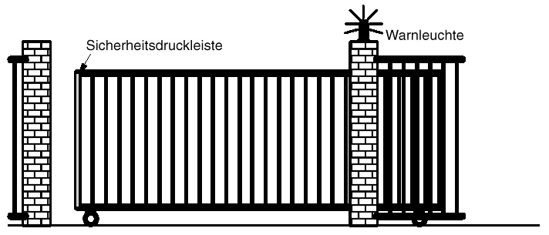**

## 4.1 Anforderung an die Torsteuerung

Jedes Tor wird mittels eines Zugseilschalters geöffnet bzw. geschlossen. Das Tor wird dabei ganz geöffnet bzw. ganz geschlossen.

Zusätzlich kann jedes Tor vor Ort per Taster im Tippbetrieb geöffnet und geschlossen werden.

Eine Blinkleuchte ist 5 Sekunden vor Beginn und während der Fahrt des Tores eingeschaltet.

Durch eine Sicherheitsdruckleiste wird sichergestellt, dass beim Schließen des Tores keine Personen verletzt oder Sachen eingeklemmt und beschädigt werden.

## 4.2 Verdrahten der Torsteuerung mit der LOGO! 12/24RC

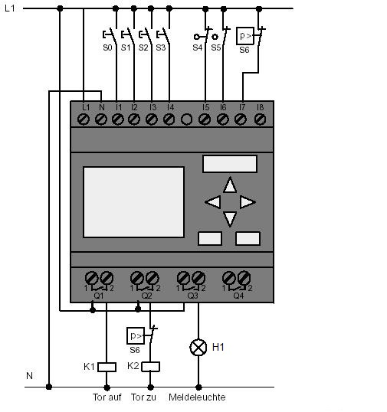

## 4.3 Verwendete Komponenten und Klemmen der LOGO!

K1 an Q1 Hauptschütz Öffnen

K2 an Q2 Hauptschütz Schließen

H1 an Q3 Meldeleuchte

S0 an I1 Zugschalter TOR-AUF NO

S1 an I2 Zugschalter TOR-ZU NO

S2 an I3 Taster TOR-HAND-AUF NO

S3 an I4 Taster TOR-HAND-ZU NO

S4 an I5 Positionsschalter TOR GEÖFFNET NC

S5 an I6 Positionsschalter TOR GESCHLOSSEN NC

S6 an I7 Sicherheitsdruckleiste NC

## 4.4 Funktionsblock-Diagramm – LOGO! Lösung

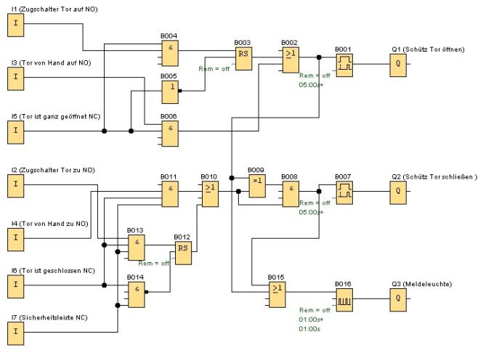

Durch die Zugseilschalter **„TOR AUF“** bzw. **„TOR ZU“** wird die Bewegung des Tores im eingeleitet, sofern die Gegenrichtung nicht eingeschaltet ist. Das Beenden der Fahrt geschieht durch Erreichen des jeweiligen Endschalters. Das Schließen wird außerdem durch die Sicherheitsleiste unterbrochen.

Durch die Taster **„TOR VON HAND AUF“** bzw. **„TOR VON HAND ZU“** wird die Bewegung des Tores im Tippbetrieb gesteuert. Das Beenden der Fahrt geschieht hier durch Loslassen des Tasters oder durch Erreichen des jeweiligen Endschalters. Das Schließen des Tors wird außerdem durch die Sicherheitsleiste unterbrochen.

Eine Blinkleuchte ist 5 Sekunden vor Beginn und während der Fahrt des Tores eingeschaltet.

# 5. Programmeingabe in LOGO! 0BA0 – 0BA6

Sie haben eine Schaltung entworfen und möchten diese jetzt in LOGO! eingeben. Die erforderlichen Schritte hierfür zeigen wir Ihnen anhand einer Programmeingabe.

## 5.1 In die Betriebsart „Programmieren“ wechseln

Sie haben LOGO! an das Netz angeschlossen und die Spannung eingeschaltet. Auf dem Display sehen Sie jetzt folgende Anzeige:

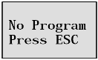

Schalten Sie LOGO! in die Betriebsart Programmieren.

Dazu drücken Sie die Taste **ESC**. Danach gelangen Sie in das Hauptmenü der LOGO!.

**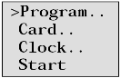Hauptmenü der LOGO!:**

An der ersten Stelle der ersten Zeile sehen Sie ein ”**>**”.

Mit den Cursor-Tasten ( **⇑**, **⇓** ) bewegen Sie das ”**>**” auf und ab.

Bewegen Sie das ”**>**” auf ”**Program..**” und drücken Sie die Taste **OK**.

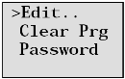**Programmiermenü der LOGO!:**

Auch hier können Sie das ”**>**” mit den Cursor-Tasten ( **⇑**, **⇓** ) und bewegen. Stellen Sie das ”**>**” auf ”**Edit..**” (für Editieren, d.h. Eingeben) und drücken Sie die Taste **OK**.

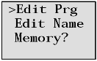**Editiermenü der LOGO!:**

Stellen Sie das ”**>**” auf ”**Edit Prg**” (für Schaltprogramm editieren) und drücken Sie die Taste **OK**.

## 5.2 LOGO! wechselt in das Programmiermenü

**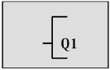Programmiermode von LOGO!:**

LOGO! zeigt Ihnen nun den ersten Ausgang an:

Mit den Cursor-Tasten ( **⇑**, **⇓** ) können Sie die anderen Ausgänge anwählen.

Ab jetzt beginnen Sie mit dem Eingeben Ihrer Schaltung.

## 5.3 Programm eingeben

Geben wir nun das Programm ein (und zwar vom Ausgang zum Eingang). Zu Beginn zeigt LOGO! den Ausgang Q1 an:

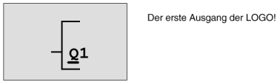 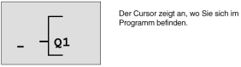

Unter dem Q von Q1 sehen Sie einen Unterstrich. Wir nennen den Unterstrich **Cursor**. Der Cursor zeigt im Programm die Stelle, an der Sie sich gerade befinden. Den Cursor können Sie mit den Cursor-Tasten bewegen. Drücken Sie jetzt die Taste **Cursor nach links**.

An dieser Stelle geben Sie nur den ersten Block ein. Wechseln Sie in den Eingabemode, indem Sie die Taste **OK** drücken.

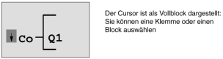 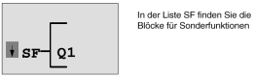

Der Cursor hat nun nicht mehr die Form eines Unterstrichs, sondern blinkt als Vollblock. Gleichzeitig bietet LOGO! Ihnen verschiedene Auswahlmöglichkeiten an. Wählen Sie SF (**Cursor nach unten** Taste drücken, bis SF erscheint) und drücken Sie die Taste **OK**. LOGO! zeigt Ihnen nun den ersten Block aus der Liste der Sonderfunktionen (SF) an:

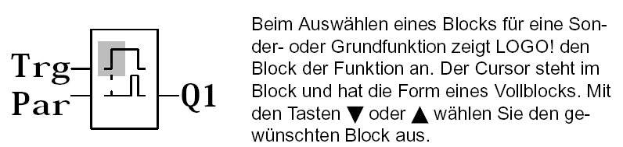

Bestätigen Sie Ihre Auswahl mit **OK**.

Der Block für die Einschaltverzögerung besitzt 2 Eingänge. Der obere Eingang ist der **Triggereingang (Trg)**.Über diesen Eingang starten Sie die Einschaltverzögerung. In unserem Beispiel wird die Einschaltverzögerung vom OR-Block B2 gestartet. Über den **Parametereingang (Par)** stellen Sie die Zeit für die Einschaltverzögerung ein.

**Hinweis**

Bezeichnen Sie auf dem Funktionsblock-Diagramm die einzelnen logischen Funktionen mit den Blocknummern Ihres LOGO! Programms.

Eine Fehlersuche oder Änderung des Programms wird dadurch erleichtert.

## 5.4 Parametrieren eines Blockes

Geben Sie nun die Zeit T für die Einschaltverzögerung ein:

1. Wenn der Cursor noch nicht unter dem **Par** steht, so bewegen Sie ihn mit Hilfe der Cursor-Tasten unter das **Par**.

2. In den Eingabemodus wechseln: Taste **OK** drücken

Bei Parametern zeigt LOGO! das Parameterfenster an:

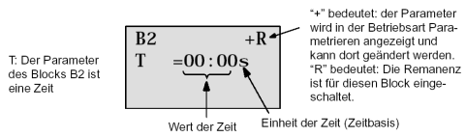

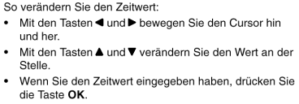

Bewegen Sie den Cursor unter das **B von B1 (B1 ist die Blocknummer des Zeitbausteins)**.

Drücken Sie den **Cursor nach links** Taste noch zweimal um ihn unter **Trg** zu positionieren.

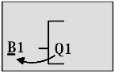 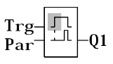

Taste **OK** drücken.

Wählen Sie mit der Taste **Cursor nach unten**- **GF** für Grundfunktionen aus.

Bestätigen Sie mit **OK** (Der Block B2 wird angezeigt).

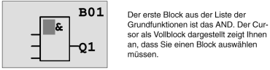

Wählen Sie mit **Cursor nach unten** ein OR (Oder Funktion) aus.

Bestätigen Sie mit **OK**.

Drücken Sie am ersten Eingang des OR-Blocks die **OK** Taste (CO erscheint) und noch mal **OK** (**I1** erscheint und das **I** blinkt) und nun 3 Mal **Cursor nach oben** **⇑** drücken bis ein **x** erscheint. Bestätigen Sie die Auswahl mit **OK.** So fügen Sie ein **x** für einen nicht benutzten Platz ein. Der Cursor springt zum zweiten Eingang des OR-Blocks weiter.

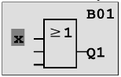

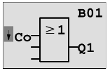

Drücken Sie am zweiten Eingang die **OK** Taste und wechseln Sie mit **Cursor nach unten** auf **SF** für Sonderfunktionen.

Bestätigen Sie ihre Auswahl mit **OK**.

Wählen Sie mit den Cursor-Tasten ( **⇑**, **⇓** ) einen **RS**-Speicher an und bestätigen Sie mit **OK**.

Sie sind jetzt im Block B3.

Fügen Sie am Set-Eingang des Speichers mit **OK**, **Cursor nach unten** **⇓** auf **GF** für Grundfunktionen und wieder **OK** einen **AND-Block** (Und- Funktion) ein.

Bestätigen Sie ihre Auswahl mit **OK**.

Sie sind jetzt im Block B4.

Am ersten Eingang des AND-Blocks fügen Sie mit **OK** (CO erscheint) und noch mal **OK**

(**I1** erscheint ) und den Cursor-Tasten ( **⇑**, **⇓** ) den Eingang **I5** ein.

Bestätigen Sie mit **OK**.

Am zweiten Eingang des AND-Blocks fügen Sie mit **OK** (CO erscheint) und noch mal **OK** (**I1** erscheint) den Eingang **I1** ein.

Bestätigen Sie mit **OK**.

Fügen Sie hier am dritten und vierten Eingang des AND-Blocks ein **x** für einen nicht benutzten Platz ein. Block B4 ist abgeschlossen und der Cursor steht wieder am ersten Eingang.

Drücken Sie dreimal den Cursor nach rechts Taste und Sie befinden sich im Block B3.

Am Rücksetz-Eingang fügen Sie mit **OK**, **Cursor nach unten** auf **GF** für Grundfunktionen und wieder **OK** und zweimal **Cursor nach unten** einen **NOT-Block** (Negation) ein.

Bestätigen Sie mit **OK**. Sie sind jetzt im Block B5.

Am Eingang des NOT-Blocks fügen Sie mit **OK** (CO erscheint) und noch mal **OK** (**I1** erscheint) und den Cursor-Tasten ( **⇑**, **⇓** ) den Eingang **I5** ein.

Bestätigen Sie mit **OK**.

Block B5 ist abgeschlossen und Sie können sich nun zum Par-Eingang im Block B3 bewegen.

Hier kann mit **OK** und den Cursor-Tasten ( **⇑**, **⇓** ) eine Remanenz des Speichers eingestellt werden.

Bestätigen Sie mit **OK**.

Block B3 ist abgeschlossen und Sie können sich zum dritten Eingang im Block B2 bewegen.

Fügen Sie am dritten Eingang des OR-Blocks mit **OK**, **Cursor nach unten** auf **GF** für Grundfunktionen und wieder **OK,** einen **AND-Block** (Und-Funktion) ein.

Bestätigen Sie mit **OK**.

Sie sind jetzt im Block B6.

Fügen Sie an den ersten Eingang des AND-Blocks mit **OK** (CO erscheint) und noch mal **OK** und den Cursor-Tasten ( **⇑**, **⇓** ) den Eingang **I3** ein.

Bestätigen Sie mit **OK**.

Fügen Sie an den zweiten Eingang des AND-Blocks mit **OK** (CO erscheint) und noch mal **OK** und den Cursor-Tasten ( **⇑**, **⇓** ) den Eingang **I5** ein.

Bestätigen Sie mit **OK**.

Fügen Sie an den dritten und vierten Eingang des AND-Blocks mit **OK** (CO erscheint) und noch mal **OK** (**I1** erscheint) ein **x** für einen nicht benutzten Platz ein. Bestätigen Sie mit **OK**.

Die Eingabe für den Ausgang Q1 ist somit beendet.

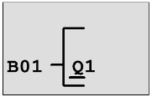 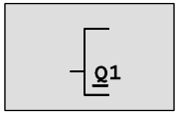

**Hinweis**

Im Kapitel 6 wird beschrieben wie Sie mit Hilfe der Software LOGO!Soft Comfort das bisherige Programm vervollständigen können. Das Schaltungsprogramm für den Ausgang Q1 wird dabei von der LOGO! in den PC übertragen und mit den notwendigen Blöcken für die Ausgänge Q2, Q3 erweitert.

Wählen Sie jetzt mit den Cursor-Tasten ( **⇑**, **⇓** ) den Ausgang Q2 an.

Drücken Sie **Cursor nach links** und geben Sie das Programm für Ausgang Q2 ein.

Beachten Sie, dass hier auch Zugriffe auf Ausgänge vorhandener Blöcke programmiert werden.

Bereits programmierte Blöcke finden Sie unter **BN** für Blocknummern (bei **CO** einmal mit dem **Cursor nach oben**).

Geben Sie nun das Programm für den Ausgang Q3 ein.

**Damit ist die Programmeingabe für die LOGO! Werktorsteuerung abgeschlossen.**

Nun verlassen wir die Programmeingabe.

1. Zurück in das Programmiermenü: Taste **ESC** drücken.

Wenn Sie nicht zurück in das Programmiermenü gelangen, haben Sie vergessen einen Block vollständig zu beschalten. LOGO! kennzeichnet Ihnen die Stelle im Programm, an der Sie etwas vergessen haben (LOGO! akzeptiert nur vollständige Programme).

2. Zurück in das Hauptmenü: Taste **ESC** drücken.

## 5.5 LOGO! in RUN schalten

1. ’**>**’ auf ’Start’ bewegen: mit den Cursor-Tasten ( **⇑**, **⇓** ).

2. Start übernehmen: Taste **OK** drücken.

LOGO! geht in den RUN. Im RUN zeigt LOGO! folgendes Display:

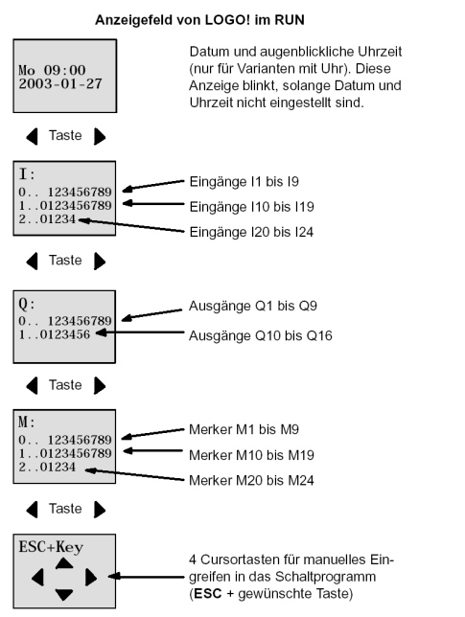

Im RUN arbeitet LOGO! das Programm ab. Dazu liest LOGO! zunächst die Zustände der Eingänge, ermittelt mit dem von Ihnen angegebenen Programm die Zustände der Ausgänge und schaltet die Relais an den Ausgängen ein oder aus.

Den Zustand eines Eingangs oder Ausgangs stellt LOGO! so dar:

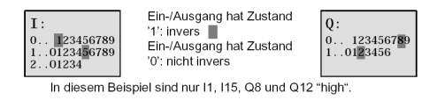

Beispiel einer Zustandsanzeige im Display:

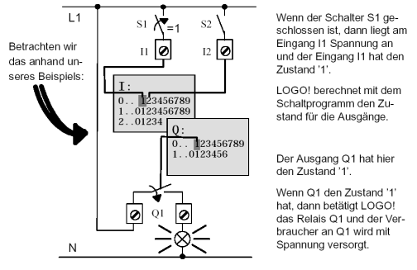

Sie können nun die Werktorsteuerung mit LOGO! testen.

Beachten Sie, dass die Grenztaster für **TOR-GEÖFFNET** bzw. **TOR-GESCHLOSSEN** und die Sicherheitsdruckleiste eine **Öffner-Funktion NC** haben.

Mit den Hand-Tastern **AUF** bzw. **ZU** wird das Tor nur solange verfahren wie der jeweilige Taster betätigt wird. Beim Verfahren des Tors blinkt erst für 5 Sekunden die Signallampe bevor die Torbewegung beginnt, d.h. die Hand-Taster müssen solange gedrückt werden.

Mit den Zugschaltern wird das Tor im Automatik-Betrieb geöffnet bzw. geschlossen.

# 6. LOGO! Software für LOGO! 0BA0 – 0BA8

Als Programmierpaket für den PC ist das Programm LOGO!Soft Comfort erhältlich. Sie erhalten mit der Software u.a. folgende Leistungen:

* Grafische Offline-Erstellung Ihres Schaltprogramms als Ladder Diagram (Kontaktplan / Stromlaufplan) oder als Function Block Diagram (Funktionsplan)
* Simulation Ihres Schaltprogramms am Rechner
* Generieren und Drucken eines Übersichtsplans des Schaltprogramms
* Datensicherung des Schaltprogramms auf der Festplatte oder einem anderen Medium
* Vergleichen von Schaltprogrammen
* Komfortable Parametrierung der Blöcke
* Übertragen des Schaltprogramms
  + von LOGO! zum PC
  + vom PC zur LOGO!
* Ablesen des Betriebsstundenzählers
* Uhrzeit einstellen
* Sommer-/Winterzeitumstellung
* Online-Test: Anzeige von Zuständen und Aktualwerten von LOGO! im RUN-Mode:
  + Zustände aller Digitaleingänge, -ausgänge, Merker, Schieberegisterbits und Cursortasten
  + Werte aller Analogeingänge, -ausgänge und Merker
  + Ergebnisse aller Blöcke
  + Aktualwerte (inklusive Zeiten) ausgewählter Blöcke

- Stoppen der Abarbeitung des Schaltprogramms vom PC aus (STOP).

## 6.1 LOGO!Soft Comfort

Mit LOGO!Soft Comfort bietet sich Ihnen also eine Alternative zur herkömmlichen Planung an:

* Sie entwickeln Ihr Schaltprogramm zunächst am Schreibtisch.
* Sie simulieren das Schaltprogramm im Rechner und überprüfen die Funktionsfähigkeit, noch bevor das Schaltprogramm tatsächlich zum Einsatz kommt.
* Sie können das Schaltprogramm kommentieren und ausdrucken.
* Sie speichern Ihre Schaltprogramme in Ihrem PC-Dateisystem.
* Damit ist ein Schaltprogramm bei späteren Veränderungen direkt wieder verfügbar.
* Sie übertragen mit wenigen Tasteneingaben das Schaltprogramm zur LOGO!.

## 6.2 LOGO! mit einem PC koppeln

**Standard LOGO! 0BA0 bis 0BA6**

Um eine Standard LOGO! mit einem PC koppeln zu können, benötigen Sie ein LOGO!-PC-Kabel.

Entfernen Sie die Abdeckkappe bzw. das Programm-Modul (Card) an Ihrer LOGO! und schließen Sie das Kabel dort an. Die andere Seite des Kabels wird mit der seriellen Schnittstelle oder einer USB Schnittstelle Ihres PC verbunden.

**LOGO! 0BA7 – 0BA8 mit Ethernet Schnittstelle**

Um eine LOGO! mit Ethernetschnittstelle direkt mit einem PC koppeln zu können, benötigen Sie ein Netzwerkkabel.

Um vom PC, dem PG oder einem Laptop aus eine LOGO! 0BA7 programmieren zu können, wird eine TCP/IP-Verbindung benötigt.

Damit PC und LOGO! 0BA7 miteinander kommunizieren können, müssen die IP-Adressen beider Geräten zusammenpassen.

Zuerst soll hier gezeigt werden, wie die IP-Adresse eines Rechners mit Betriebssystem Windows 7 eingestellt werden kann.

Lokalisieren Sie das Netzwerksymbol unten in der Taskleiste ‘’ und klicken dann auf **‘Netzwerk- und Freigabecenter öffnen’.** (→  → Netzwerk- und Freigabecenter öffnen)

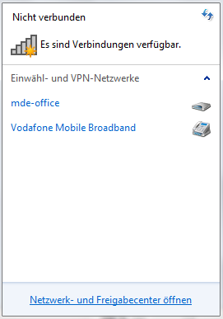

In dem geöffneten Fenster des Netzwerk- und Freigabecenters klicken Sie nun auf ‘**Adaptereinstellungen ändern’**. ( → Adaptereinstellungen ändern)

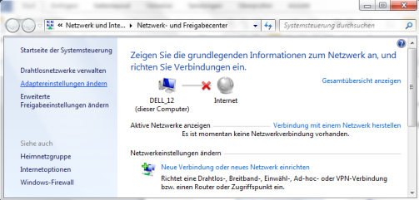

Wählen Sie die gewünschte **‘LAN-Verbindung’** aus mit der Sie sich mit der LOGO! verbinden möchten und klicken anschließend auf **‘Eigenschaften’**. (LAN-Verbindung → Eigenschaften)

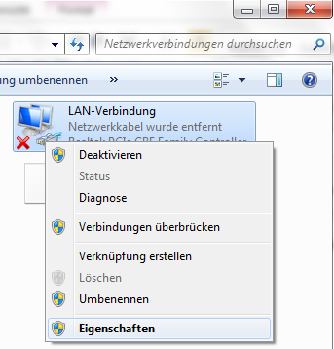

Wählen Sie nun die **‚Eigenschaften’** zum **‚Internetprotokoll Version 4 (TCP/IPv4)’**   
( → Internetprotokoll Version 4 (TCP/IP) → Eigenschaften)

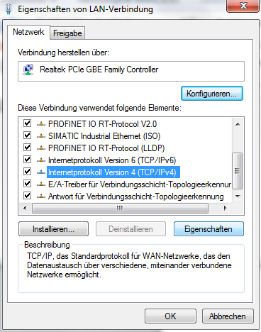

Nachfolgend können Sie die **‚IP-Adresse’** und die **‚Subnetzmaske’** einstellen und mit **‚OK’** übernehmen.  
( → Folgende IP-Adresse verwenden → IP-Adresse: 192.168.0.99 → Subnetzmaske 255.255.255.0 → OK → Schließen)

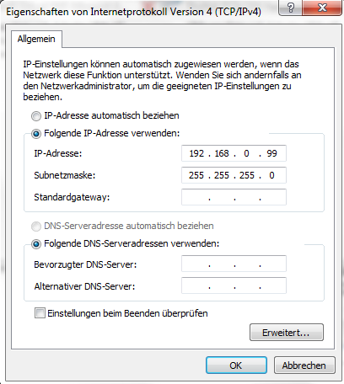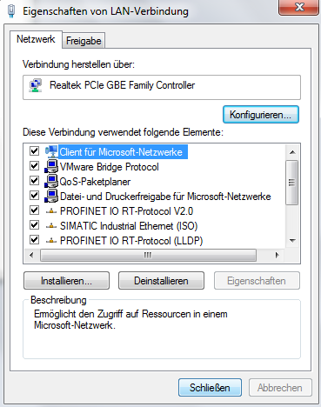

**Hinweise zur Vernetzung am Ethernet**

**MAC-Adresse:**

Die MAC-Adresse besteht aus einem festen und einem variablen Teil. Der feste Teil ("Basis-MAC-Adresse") kennzeichnet den Hersteller (Siemens, 3COM, ...). Der variable Teil der MAC-Adresse unterscheidet die verschiedenen Ethernet-Teilnehmer und sollte weltweit eindeutig vergeben werden. Auf jeder Baugruppe ist eine werksseitig vorgegebene MAC-Adresse aufgedruckt.

**Wertebereich für IP-Adresse:**

Die IP-Adresse besteht aus 4 Dezimalzahlen aus dem Wertebereich 0 bis 255, die durch einen Punkt voneinander getrennt sind; z.B. 141.80.0.16

**Wertebereich für Subnetzmaske:**

Diese Maske wird verwendet, um erkennen zu können, ob ein Teilnehmer bzw. dessen IP-Adresse zum lokalen Subnetz gehört oder nur über einen Router erreichbar ist.

Die Subnetzmaske besteht aus 4 Dezimalzahlen aus dem Wertebereich 0 bis 255, die durch einen Punkt voneinander getrennt sind; z.B. 255.255.0.0.

Die 4 Dezimalzahlen der Subnetzmaske müssen in ihrer binären Darstellung von links eine Folge von lückenlosen Werten "1" und von rechts eine Folge von lückenlosen Werten "0" enthalten.

Die Werte "1" bestimmen den Bereich der IP-Adresse für die Netznummer. Die Werte "0" bestimmen den Bereich der IP-Adresse für die Teilnehmeradresse.

Beispiel:

**richtige Werte:** 255.255.0.0 Dezimal = 1111 1111.1111 1111.0000 0000.0000 0000 Binär

255.255.128.0 Dezimal = 1111 1111.1111 1111.1000 0000.0000 0000 Binär

255.254.0.0 Dezimal = 1111 1111.1111 1110.0000 0000.0000.0000 Binär

**falscher Wert:** 255.255.1.0 Dezimal = 1111 1111.1111 1111.0000 000***1***.0000 0000 Binär

**Wertebereich für Adresse des Netzübergangs (Router):**

Die Adresse besteht aus 4 Dezimalzahlen aus dem Wertebereich 0 bis 255, die durch einen Punkt voneinander getrennt sind; z.B. 141.80.0.1.

**Zusammenhang IP-Adressen, Adresse des Routers und Subnetzmaske:**

Die IP-Adresse und die Adresse des Netzübergangs dürfen nur an den Stellen unterschiedlich sein, an denen in der Subnetzmaske "0" steht.

Beispiel:

Sie haben eingegeben: für Subnetzmaske 255.255.255.0; für IP-Adresse 141.30.0.5 und für die Adresse des Routers 141.30.128.1.

Die IP-Adresse und die Adresse des Netzübergangs dürfen nur in der 4. Dezimalzahl einen unterschiedlichen Wert haben. Im Beispiel ist aber die 3. Stelle schon unterschiedlich.

Im Beispiel müssen Sie also alternativ ändern:

- die Subnetzmaske auf: 255.255.0.0 oder

- die IP-Adresse auf: 141.30.128.5 oder

- die Adresse des Netzübergangs auf: 141.30.0.1

# 7. Inbetriebnahme einer LOGO! 0BA7 mit LOGO!Soft Comfort V7.1

## 7.1 IP Adresse der LOGO! 0BA7 einstellen

Navigieren Sie im Stop-Modus der LOGO! 0BA7 zum Menüpunkt **Netzwerk**.

Hier finden Sie die Einstellungen der IP-Adresse, der Subnetzmaske und des Gateways.

Mit der **OK-Taste** gelangen Sie in den **Editier-Modus** der Netzwerkeinstellungen.

Vergeben Sie die Netzwerkeinstellungen entsprechend den Vorgaben Ihres Netzadministrators.

**>Programm..  
 Karte**

**Setup..  
 Start**



**>Netzwerk..  
 Diagnose..**





**>IP-Adresse  
 Modus angeb**

**2  
Subnet mask  
255.255.255.000**

**3  
Gateway  
000.000.000.000**

**Editier-Modus**

**Editier-Modus**

**Editier-Modus**

**OK**

**OK**

**OK**

**1  
IP-Adresse  
192.168.000.007**



**Einstellen der Schnittstelle**

Starten Sie die Software LOGO!Soft Comfort V7.1

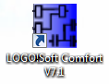

Öffnen Sie das **Menü Extras** und wählen Sie **Optionen**,

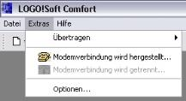

**LOGO! 0BA0 bis 0BA6**

Wählen Sie unter **Schnittstelle** das **LOGO! Kabel mit der COM Schnittstelle**.

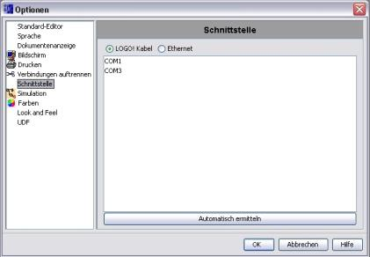

**LOGO! 0BA7**

Wählen Sie unter **Schnittstelle Ethernet**.

Klicken Sie auf die Schaltfläche **Hinzufügen**.

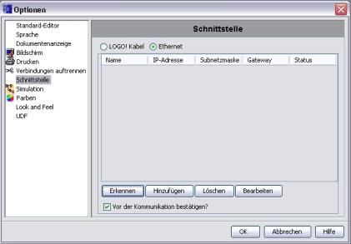

Geben Sie die **IP-Adresse** und die **Subnetzmaske** ein.

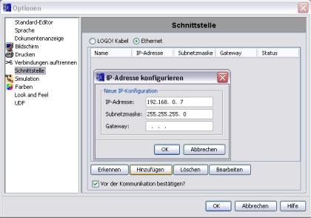

Zum Testen der Einstellungen verbinden Sie mit Hilfe eines Netzwerkkabels

das Logikmodul LOGO! mit dem PC und klicken Sie auf die Schaltfläche **Erkennen**.

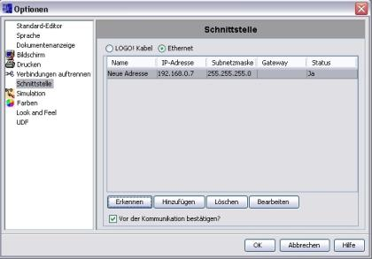

Wird bei Status **Ja** angezeigt, ist die Einstellung korrekt.

## 7.2 Schaltprogrammerstellung

Um die grundsätzliche Bedienung von LOGO!Soft Comfort kennen zu lernen, laden Sie zunächst ein Schaltprogramm von LOGO! in den PC. Danach erstellen Sie zusätzliche Funktionen und simulieren ihr Programm anschließend im PC. Anhand unserer Beispielaufgabe sollen die Bedienschritte mit LOGO!Soft Comfort beschrieben werden.

**Programm aus der LOGO! in den PC laden**.

Nachdem Sie die Kabelverbindung hergestellt und die **Einstellungen der Schnittstelle** durchgeführt haben, können Sie das Programm aus der LOGO! in den PC laden.

Klicken Sie auf die Schaltfläche neu-4 für **LOGO! -> PC** oder übertragen Sie das Programm über

das **Menü Extras**.

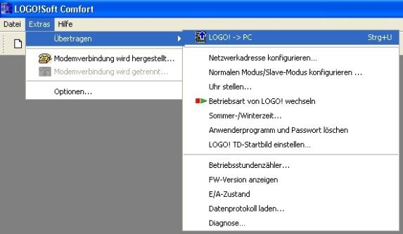

Nach dem **Bestätigen** der Schnittstelle wird der Datentransfer gestartet.

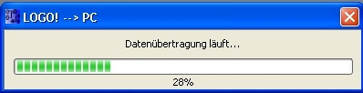

Nach dem Laden des Programms werden die Bedienoberfläche und der Schaltplan angezeigt.

**Bedienoberfläche**

Sie sehen nun die komplette Bedienoberfläche von LOGO!Soft Comfort. Der größte Teil des Bildschirms wird dabei von der Oberfläche für die Schaltplanerstellung eingenommen.

Auf dieser Programmieroberfläche werden die Symbole und Verknüpfungen des Schaltprogramms angeordnet. Durch die Lupe kann die Darstellung vergrößert werden.

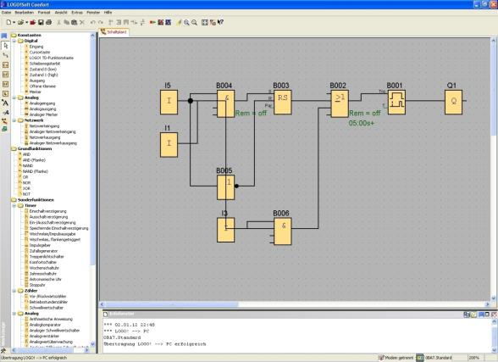

Zuerst sollten Sie die Objekte im Schaltplan übersichtlich anordnen.

Die **Blöcke und Verbindungsleitungen** mit der Maus anklicken und verschieben.

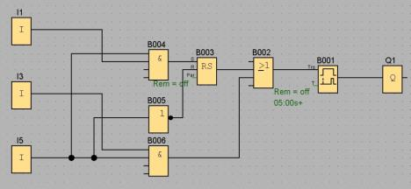

**Blöcke auswählen**

Die ersten Schritte zur Schaltplanerstellung bestehen aus der Auswahl und Zuordnung der benötigten Ein- und Ausgänge für die zu realisierende Schaltung.

Zuerst werden die **Blöcke** der Eingänge I2, I4, I6 und I7 und der Ausgänge Q2 und Q3 eingefügt.

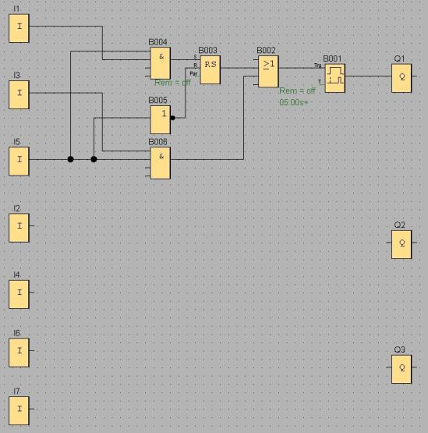

Danach werden die **Anschlussnamen vergeben.**

Wählen Sie im Menü **Bearbeiten** die **Anschlussnamen**.

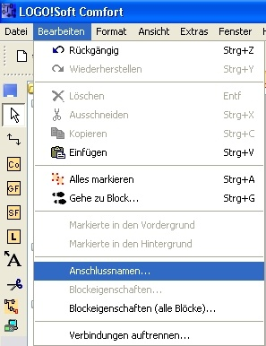

Hier können Sie zur besseren Übersicht die **Eingangs- und Ausgangsklemmen**

mit Anschlussnamen (Symbolzuordnung) bezeichnen.

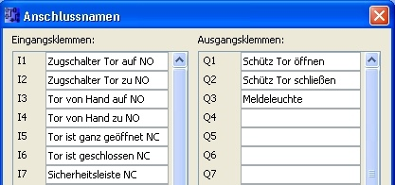

Im Anschluss werden alle Blöcke vom Ausgang zum Eingang der Reihe nach eingefügt.

Auf diese Weise werden die Blocknummern, wie beim LOGO! Programmieren angeordnet.

Zuerst mit der Maus auf das Symbol in der **Auswahlleiste** klicken und danach den Block im **Schaltplan** platzieren.

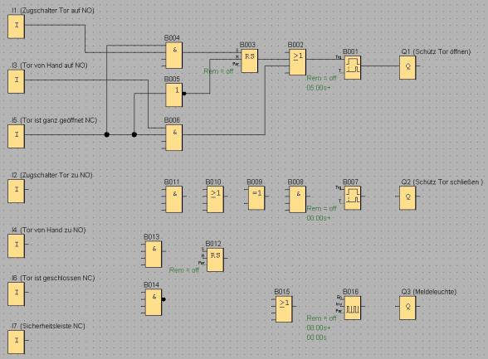

Mittels Doppelklicken auf einen Block im **Schaltplan** können die Eigenschaften bzw. die Parameter eingestellt werden.

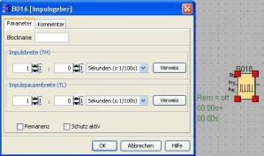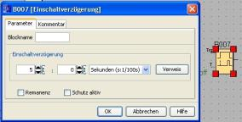

**Blöcke verbinden**

Um die Schaltung komplett zu machen, müssen die einzelnen Blöcke noch untereinander verbunden werden.

Dazu wählen Sie in der **Symbolleiste** Werkzeug das Symbol  für die **Blockverbindung** aus.

Bewegen Sie den Mauszeiger über den Anschluss eines Blocks und drücken Sie die linke Maustaste. Bei gedrückter Taste bewegen Sie den Mauszeiger nun an einen Anschluss, den Sie mit dem ersten Anschluss verbinden wollen und lassen die Maustaste wieder los. LOGO!Soft Comfort verbindet somit die beiden Anschlüsse miteinander.

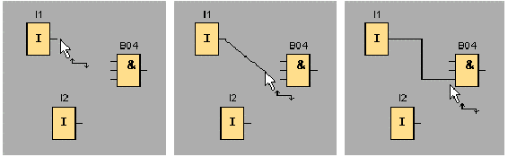

Eine weitere Möglichkeit Blöcke zu verbinden, bietet Ihnen LOGO!Soft Comfort, wenn Sie mit der rechten Maustaste auf den Eingang oder Ausgang eines Blocks klicken. Wenn Sie im Kontextmenü den Menübefehl **Mit Block verbinden...** anklicken, wird eine Auswahlliste aufgerufen, in der alle Blöcke aufgelistet sind, zu denen eine Verbindung hergestellt werden kann. Klicken Sie auf den Block zu dem Sie eine Verbindung herstellen möchten und LOGO!Soft Comfort zeichnet die Verbindung ein. Diese Art des Verbindens eignet sich besonders, wenn Sie Verbindungen - zwischen auf der Programmieroberfläche weit auseinander liegenden Blöcken - herstellen möchten.

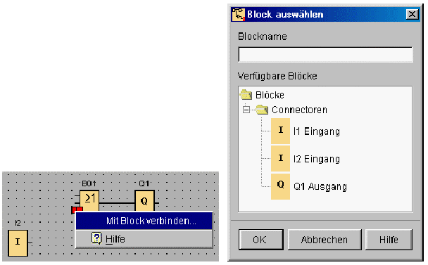

**Darstellung bearbeiten und optimieren**

Mit dem Einfügen der Blöcke und deren Verbinden ist das Schaltprogramm fertig. Um eine übersichtliche Ansicht der erstellten Schaltung zu erhalten, ist noch ein wenig Nacharbeit notwendig.

Platzierte Objekte, wie Blöcke und Linien, können dazu entsprechend verschoben werden.

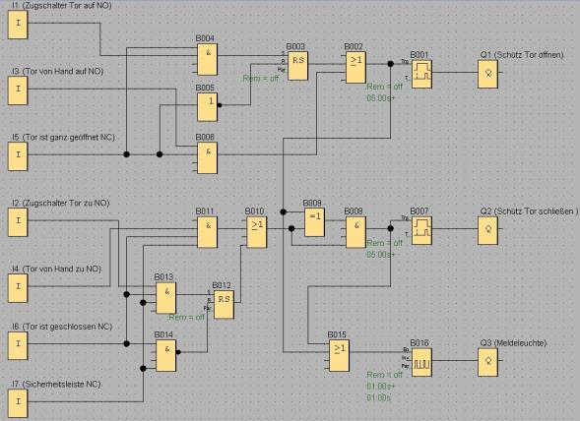

Bearbeiten markierter Verbindungslinien

Eine besondere Möglichkeit bietet sich bei der Bearbeitung von Verbindungslinien. Markierte

Verbindungslinien weisen runde und eckige, blaue Markierungen auf. Mit dem runden Markierungen

können die Verbindungslinien rechtwinklig zu ihrer Verlaufsform verschoben werden. Mit den eckigen Markierungen können Anfang und Ende einer Verbindungslinie neu zugewiesen werden. An den runden Markierungen werden die Linien verschoben.

Wenn Sie das Werkzeug  Schere/Verbinder aktiviert haben, klicken Sie auf eine Verbindung. Die angewählte Verbindung wird grafisch aufgebrochen, die Verbindung zwischen den Blöcken ist aber immer noch aktiv.

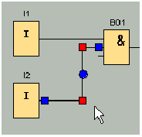 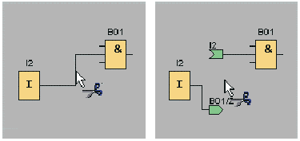

**Fertigen Schaltplan speichern**

Nachdem unsere Schaltung eingegeben und optimiert wurde, kann sie nun gespeichert werden.

Klicken Sie auf das **Diskettensymbol**  um zu speichern.

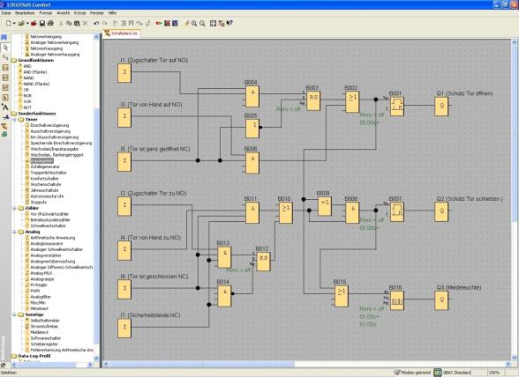

Durch **Speichern unter** kann der Projektname „Werktorsteuerung“ zugewiesen werden.

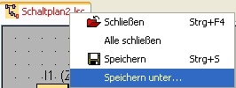

neu-21

## 7.3 Simulation der Schaltung

Mit der Programmsimulation kann ein Schaltprogramm getestet und hinsichtlich seiner Parametrierung verändert werden. So können Sie sichergehen, dass Sie ein funktionsfähiges und optimiertes Schaltprogramm in Ihre LOGO! übertragen.

Die Eingangssignale sollten für die Simulation voreingestellt werden.

Doppelklicken Sie auf den Eingang **I1**.

Schalten Sie auf die Registerkarte Simulation und wählen Sie **Taster (Schließer)**.

Stellen Sie die Eingänge **I2**, **I3** und **I4** unter Simulation auf **Taster (Schließer)**.

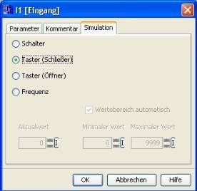

Doppelklicken Sie auf den Eingang **I5**.

Schalten Sie auf die Registerkarte Simulation und wählen Sie **Taster (Öffner)**.

Stellen Sie die Eingänge **I6** und **I7** unter Simulation auf **Taster (Öffner)**.

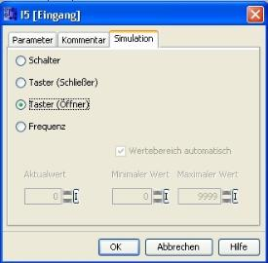

Speichern Sie Ihren Schaltplan.

Um die Simulation zu starten, klicken Sie mit der Maus auf das Symbol  Simulationin der Symbolleiste Werkzeug. Nun befinden Sie sich im Simulationsmodus.

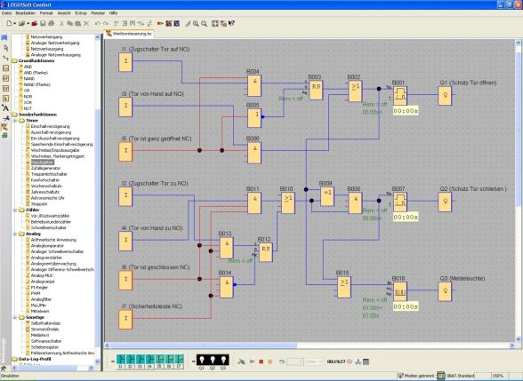

**Getestetes Programm in die LOGO! übertragen**

Nachdem Sie ihr Programm mit LOGO!Soft Comfort Simulation getestet haben, können Sie es mit der Schaltfläche neu-12 vom PC -> LOGO! übertragen.

## 7.4 Online Test

Mit der Schaltfläche für den Online Test neu-13 kann das Schaltprogramm in Verbindung mit der LOGO! Online getestet werden. Die Zustände der Ein- und Ausgänge und der logischen Verbindungen werden angezeigt.

Klicken Sie auf die Schaltfläche neu-15 Beobachtung starten.

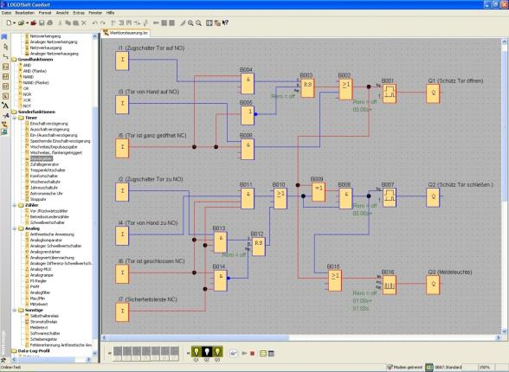

# 8. Inbetriebnahme einer LOGO! 0BA8 mit LOGO!Soft Comfort V8.0

## 8.1 IP Adresse der LOGO! 0BA8 einstellen

Navigieren Sie im Stopp-Modus der LOGO! 0BA8 zum Menüpunkt **Netzwerk**.

Hier finden Sie die Einstellungen der IP-Adresse, der Subnetzmaske und des Gateways.

**Mit Cursor** ► oder der **OK-Taste** gelangen Sie in den **Editier-Modus der Netzwerkeinstellungen**.

Vergeben Sie die Netzwerkeinstellungen entsprechend den Vorgaben Ihres Netzadministrators.



**IP - Adresse  
 192.168.000.001 ▼  
 Subnetzmaske  
 255.255.255.000 ▼  
 Gateway  
 000.000.000.000 ▼**

**IP - Adresse  
 M / S – Modus einst**

**Starten  
 Programmieren ►  
 Setup ►  
 Netzwerk ►  
 Diagnose ►  
 Karte ►**



**Hinweis**

In den Zeilen mit den Symbolen ► oder ▼ kann auch über die Cursor-Tasten navigiert werden

## 8.2 LOGO!Soft Comfort V8.0

Die Software stellt eine völlig neue Bedienoberfläche mit folgenden Funktionen bereit:

● Konsistente Applikationsmenüanzeige

● Neues Arbeitskonzept auf Basis von Netzwerkprojekten

● Geteilte Anzeige für Diagramm-Modus und Netzwerk-Modus

● Geteilte Anzeige für Symbolleiste "Standard" in der allgemeinen Softwareoberfläche,

Symbolleiste "Werkzeug" wird im Diagramm-Modus, Symbolleiste "Netzwerk"

im Projekt-Modus angezeigt

● Anzeige in geteilten Fenstern mit Fokus-Umschaltung und Drag-&-Drop-Fähigkeit

● Arbeit an einem Netzwerkprojekt ermöglicht Speichern, Laden,

Erstellen und Schließen des Netzwerkprojekts

● Neue Einstellungen für die Zugriffskontrolle für den Online-Zugriff mit verschiedenen

Zugriffsmöglichkeiten

● Möglichkeit zum Herstellen von Verbindungen durch Konfiguration von NI und NQ

Funktionsblöcken

● Neue grafische Referenz für den Funktionsblock im Parameterfeld in FBD-Schaltplänen

● Möglichkeit zum Konfigurieren der Bildschirmanzeige für Meldungen, Startbild und Merker

mit 4 Zeilen für LOGO! Geräte vor 0BA8 und 6 Zeilen für LOGO! Geräte ab 0BA8

● Erweiterte Systemsicherheit durch Einstellung von Benutzerpasswörtern und

Zugriffsebenen über die Einstellungen der Zugriffskontrolle

## 8.3 Bedienoberfläche der LOGO!Soft Comfort V8.0

**Programmieroberfläche**

Der Programmiermodus in LOGO!Soft Comfort startet mit einem leeren Diagramm.

Der größte Teil des Bildschirms wird dabei von der Oberfläche für die Schaltplanerstellung eingenommen, der sogenannten Programmieroberfläche. Auf dieser Programmieroberfläche werden die Symbole und Verknüpfungen des Schaltprogramms angeordnet.

Um auch bei umfangreicheren Schaltprogrammen den Überblick nicht zu verlieren, sind unten und rechts von der Programmieroberfläche Bildlaufleisten angeordnet, mit denen das Schaltprogramm in der Horizontalen und in der Vertikalen verschoben werden kann.

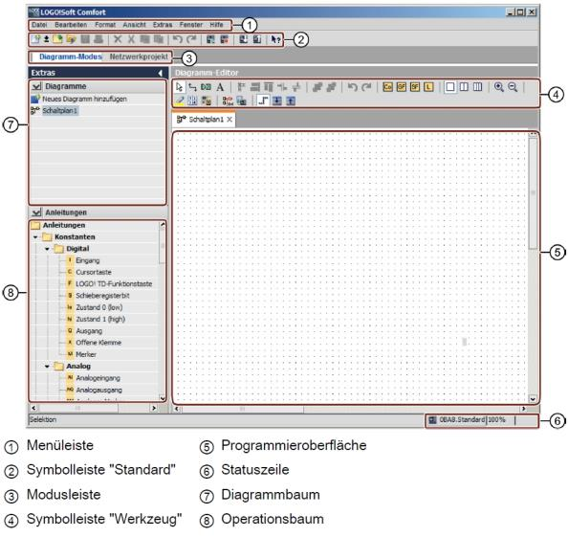

**Projektoberfläche**

LOGO!Soft Comfort zeigt in der Projektoberfläche eine Netzwerkansicht mit den Geräten und Netzwerkverbindungen an.

Nachdem Sie ein **Neues Gerät hinzufügen** angewählt haben, erscheint das Diagramm-Editor-Fenster.

In einem Netzwerkprojekt können nur noch LOGO! Geräte ab 0BA7 programmiert werden.

Der Diagramm-Editor zeigt die Programmblöcke und Verknüpfungen des Schaltprogramms an.

Das Schaltprogramm ist zunächst leer.

Um auch bei umfangreicheren Schaltprojekten und -programmen den Überblick nicht zu verlieren, sind unten und rechts in der Netzwerkansicht und Programmieroberfläche Bildlaufleisten angeordnet, mit denen das Schaltprogramm horizontal und vertikal verschoben werden kann.

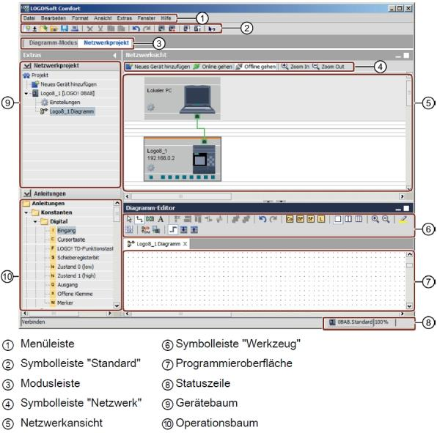

# 9. Projekt Werktorsteuerung mit LOGO!Soft Comfort V8.0 und LOGO! 0BA8

## 9.1 LOGO!Soft Comfort V8.0 starten und LOGO! 0BA8 hinzufügen

Starten Sie die Software LOGO!Soft Comfort V8.0.

Die Software LOGO!Soft Comfort wird im Diagramm-Modus geöffnet.

Klicken Sie auf die **Registerkarte Netzwerkprojekt**.

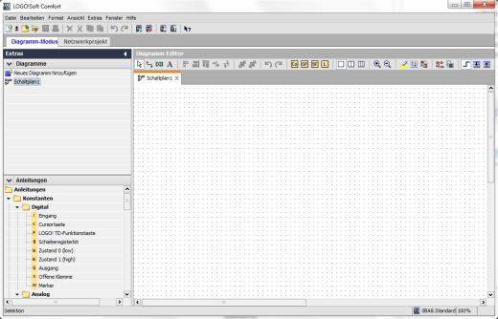

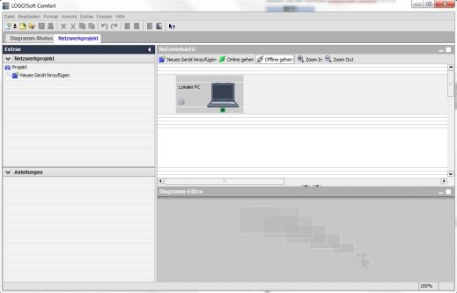

Klicken Sie in der Netzwerksicht auf **Neues Gerät hinzufügen.**

Wählen Sie in der Geräteauswahl die **LOGO! 0BA8** aus.

Geben Sie unter Konfiguration die **Netzwerk-Einstellungen** ein.

Bestätigen Sie ihre Auswahl mit **OK**.

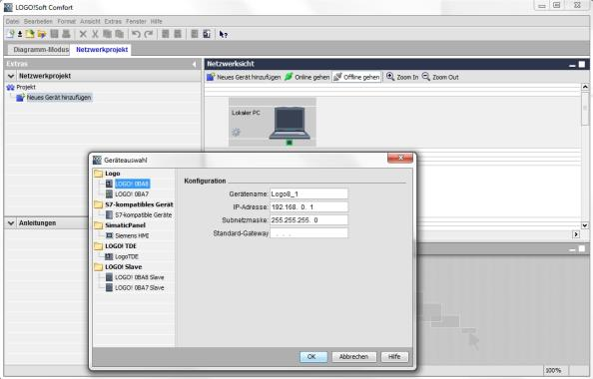

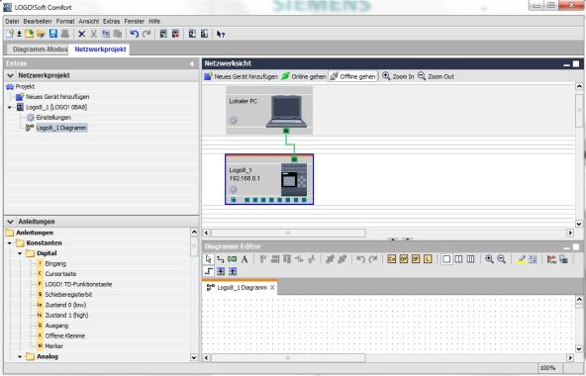

## 9.2 LOGO! 0BA8 Einstellungen

Öffnen Sie die LOGO! Einstellungen durch Doppelklicken auf Einstellungen.

Hier können alle Offline – Online Einstellungen der LOGO! 0BA8 editiert werden.

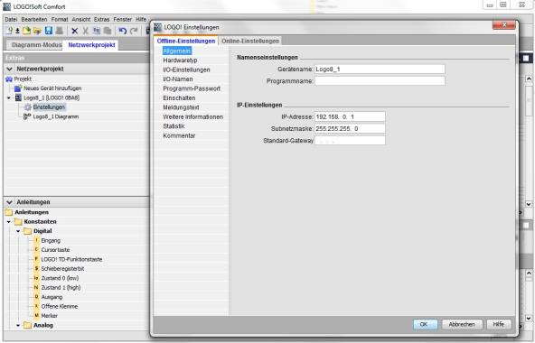

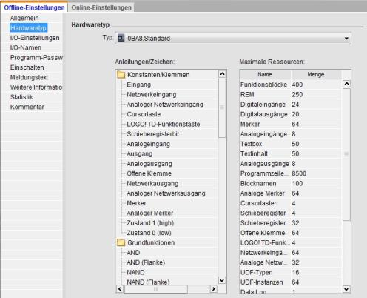

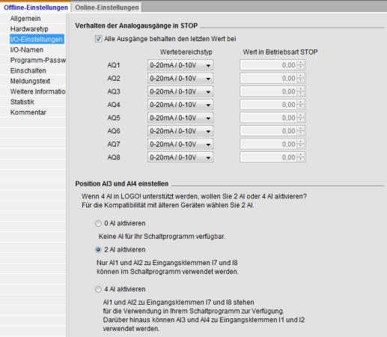

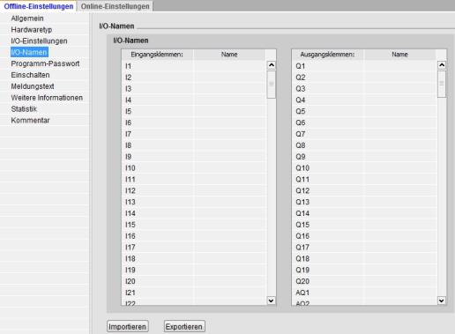

Schließen Sie das Fenster der LOGO! Einstellungen mit **OK**.

## 9.3 Anschlussnamen eingeben

Das Fenster I/O-Namen (Anschlussnamen) kann man auch über das **Menü Bearbeiten** aufrufen.

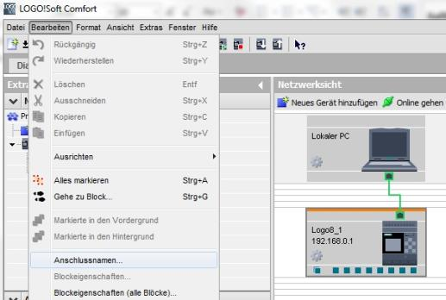

Geben Sie die Anschlussnamen der Werktorsteuerung ein, schließen Sie das Fenster mit **OK**.

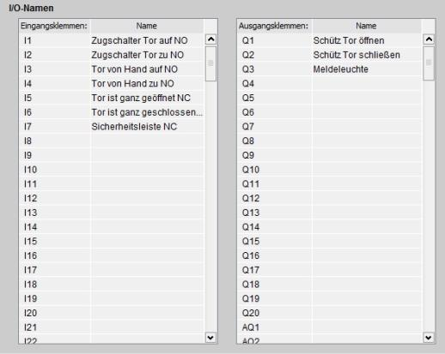

## 9.4 Programm im Diagramm-Editor eingeben

**Blöcke einfügen**

Minimieren Sie die Netzwerksicht Ändern sie durch Umbenennen (rechtsklicken) den Namen des Diagrammes auf Werktorsteuerung.

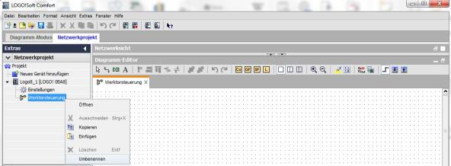

Ziehen Sie die Eingänge **I1, I3, I5, I2, I4, I6** und **I7** in die Programmieroberfläche.

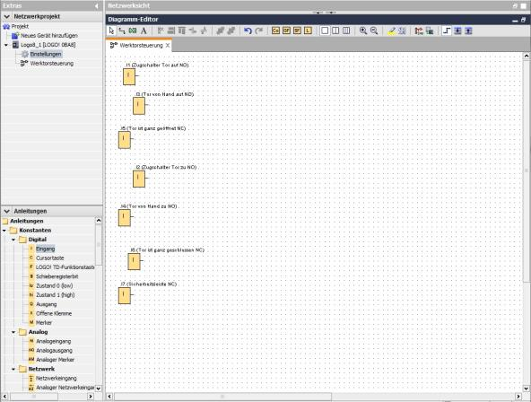

**Blöcke ausrichten**

Markieren Sie die eingefügten Eingänge (Strg+Mausklick).

Klicken Sie auf die Schaltfläche **Vertikal ausrichten**.

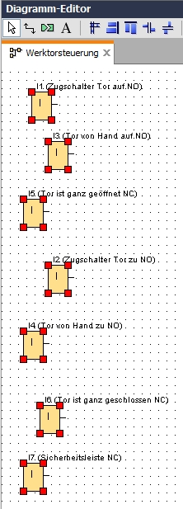 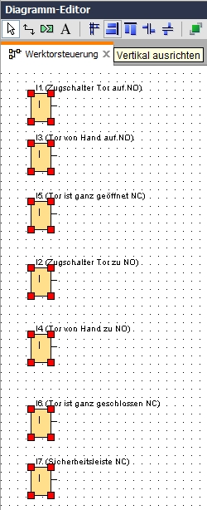

Klicken Sie auf die Schaltfläche **Platz vertikal verteilen** und geben Sie 50 als Abstandswert ein.

Bestätigen Sie mit **OK**.

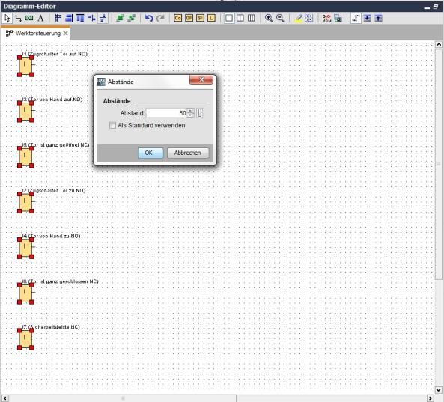

Ziehen Sie die Ausgänge **Q1, Q2 und Q3** in die Programmieroberfläche.

Markieren Sie die eingefügten Ausgänge (Strg+Mausklick).

Klicken Sie auf die Schaltfläche **Vertikal ausrichten**.

Klicken Sie auf die Schaltfläche **Platz vertikal verteilen**.

Geben Sie 200 als Abstandswert ein.

Bestätigen Sie mit **OK**.

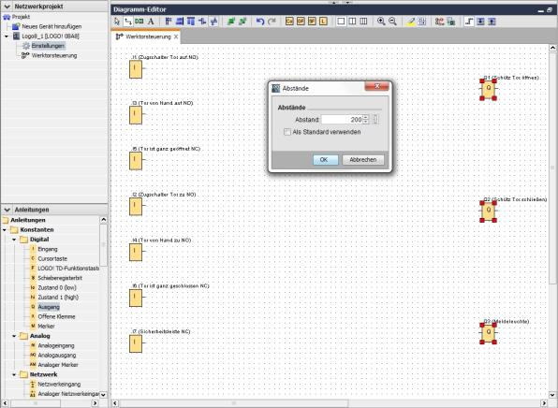

**Parameter einstellen**

Ziehen Sie eine Einschaltverzögerung vor den Ausgang **Q1.**

Doppelklicken Sie auf den **B001** (Einschaltverzögerung) und stellen Sie die Zeit auf 5 Sekunden ein.

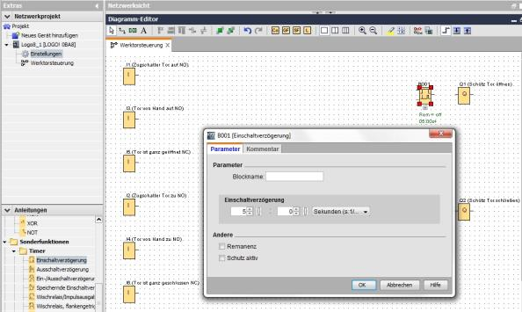

Über Schaltflächen können die Blockfunktionen in der Programmieroberfläche eingeblendet werden.

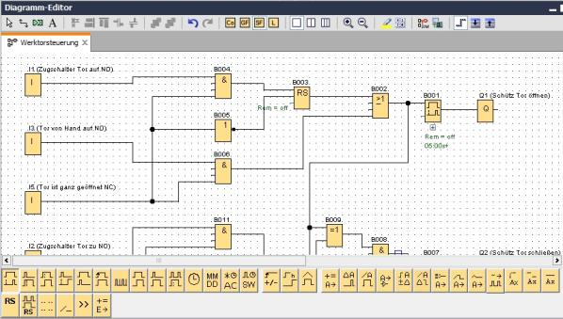

Platzieren Sie die restlichen Blöcke B002 bis B016 und stellen Sie bei B007 und B016 die Zeiten ein.

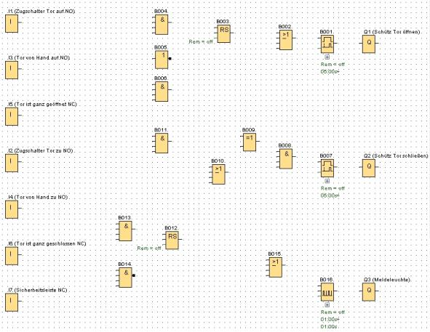**Blöcke verbinden**

Um die Schaltung komplett zu machen, müssen die einzelnen Blöcke noch untereinander verbunden werden. Dazu wählen Sie in der Symbolleiste Werkzeug das Symbol  für die Blockverbindung aus.

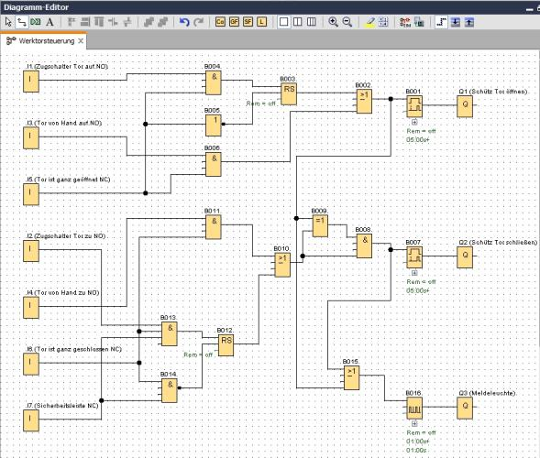

**Fertigen Schaltplan der Werktorsteuerung als Netzwerk Projekt speichern**

Um zu speichern, klicken Sie auf das Diskettensymbol  und geben Sie Werktorsteuerung ein.

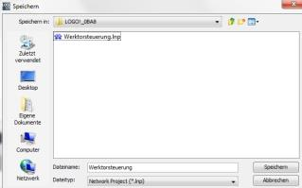

## 9.5 Simulation der Schaltung

Mit der Programmsimulation kann ein Schaltprogramm getestet und hinsichtlich seiner Parametrierung verändert werden. So können Sie sichergehen, dass Sie ein funktionsfähiges und optimiertes Schaltprogramm in Ihre LOGO! übertragen.

Die Eingangssignale sollten für die Simulation voreingestellt werden.

Doppelklicken Sie auf den Eingang **I1**.

Schalten Sie auf die Registerkarte Simulation und wählen Sie **Taster (Schließer)**.

Stellen Sie die Eingänge **I2**, **I3** und **I4** unter Simulation ebenfalls auf **Taster (Schließer)**.

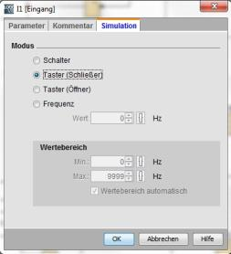

Doppelklicken Sie auf den Eingang **I5**.

Schalten Sie auf die Registerkarte Simulation und wählen Sie **Taster (Öffner)**.

Stellen Sie auch die Eingänge **I6** und **I7** unter Simulation ebenfalls auf **Taster (Öffner)**.

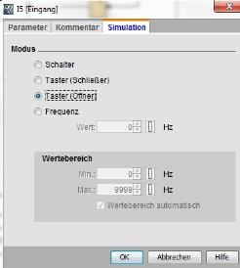

Speichern Sie Ihren Schaltplan.

Um die Simulation zu starten, klicken Sie mit der Maus auf das Symbol neu-29 Simulationin der Symbolleiste Werkzeug. Nun befinden Sie sich im Simulationsmodus.

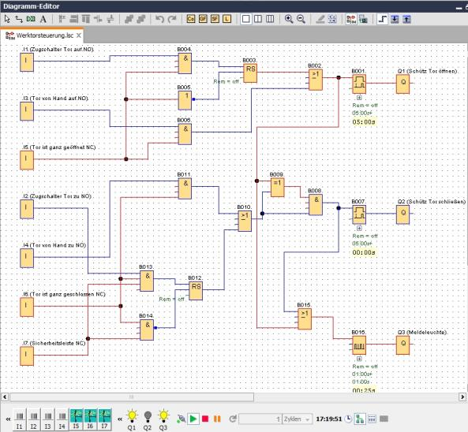

## 9.6 Getestetes Programm in die LOGO! übertragen

Nachdem Sie ihr Programm mit LOGO!Soft Comfort Simulation getestet haben, können Sie es mit der **Schaltfläche** neu-32 vom **PC -> LOGO!** übertragen.

Klicken Sie auf die **Schaltfläche Aktualisieren** neu-36 um die erreichbaren LOGO!-Geräte anzuzeigen.

Bestätigen Sie die folgenden Fenster mit **OK** bzw. **Ja**.

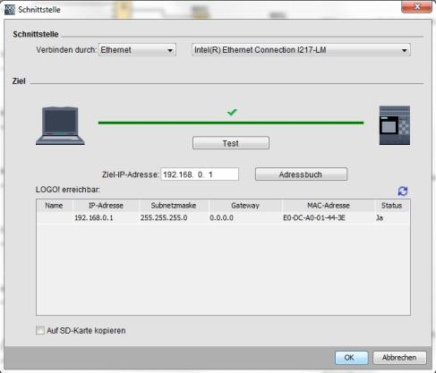

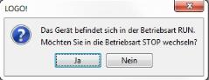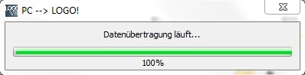 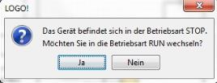

## 9.7 Online Test

Mit der Schaltfläche für den Online Test neu-33 kann das Schaltprogramm in Verbindung mit der LOGO! online getestet werden. Die Zustände der Ein- und Ausgänge und der logischen Verbindungen werden angezeigt.

Klicken Sie auf die **Schaltfläche Online Test** neu-33 um die Beobachtung zu starten.

**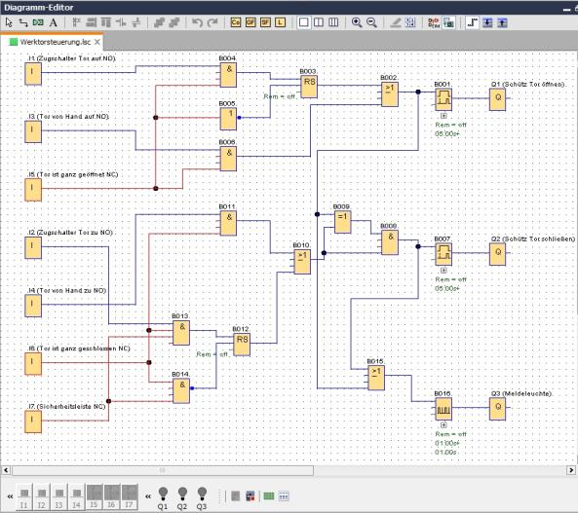**

# 10. Weiterführende Information

**Hinweis**

Alle weiteren Informationen zur Programmierung und Handhabung der LOGO! finden Sie in der Online-Hilfe, dem LOGO! Gerätehandbuch und den LOGO! Präsentationen aus dem Ordner Anleitungen dieser Lehrunterlage oder auf der DVD **LOGO! Computer Based Training and Documentation Collection** oder im Internet [**www.siemens.com/logo**](file:///C:/arbeit/00_GJ_14_15/Schmitt_Sabine/PCS_7/www.siemens.com/logo)